************************************************************************************************************

**OSHA**

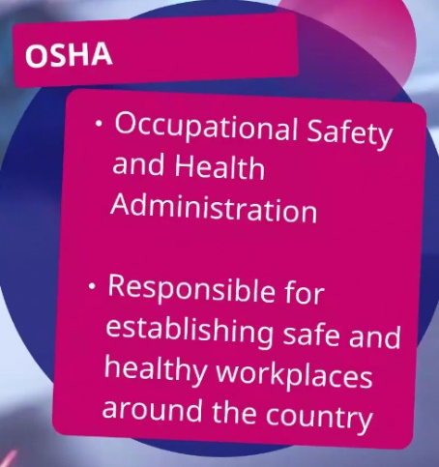

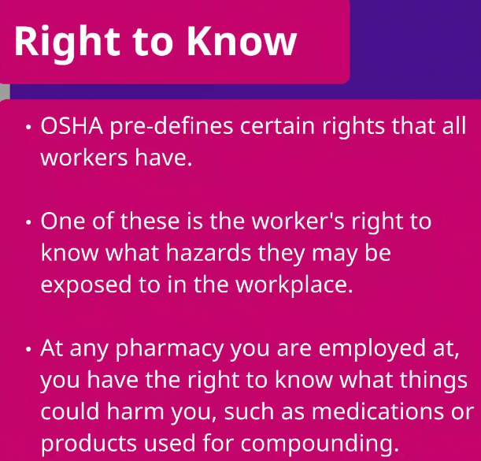

**Material Safety Data Sheet (MSDS)**

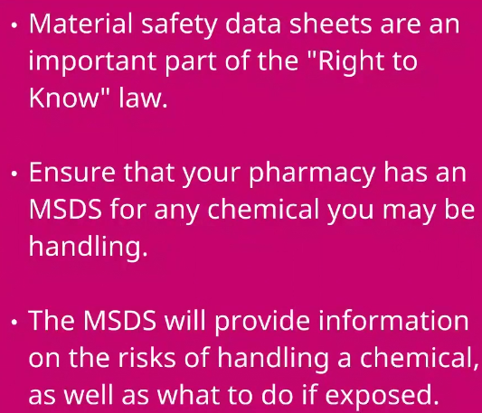

************************************************************************************************************

**Infection Control**

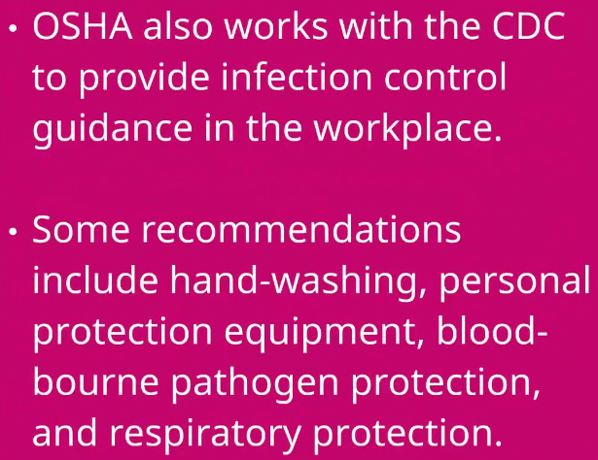

************************************************************************************************************

**Hand-Washing**

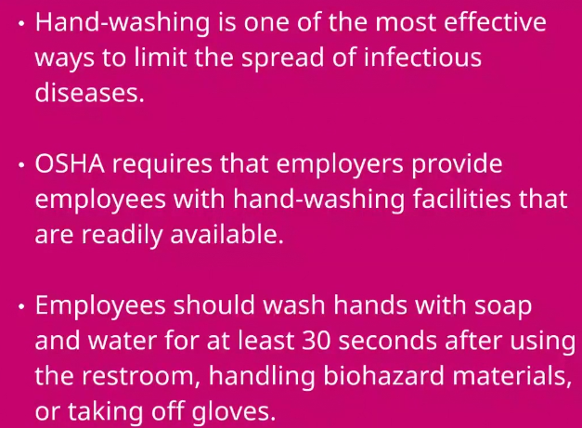

************************************************************************************************************

**Bloodborne Pathogens**

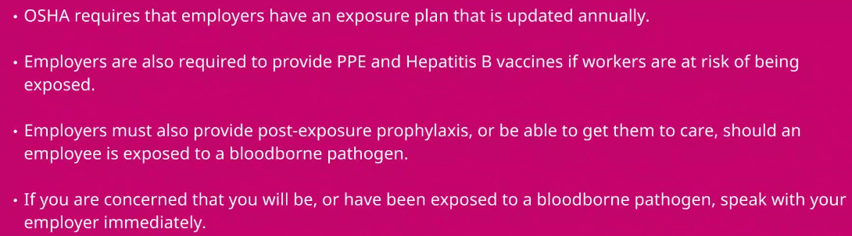

************************************************************************************************************

**Eye Wash and Shower Station**

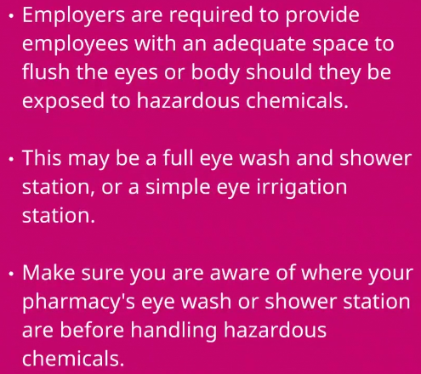

************************************************************************************************************

**Spill Kit**

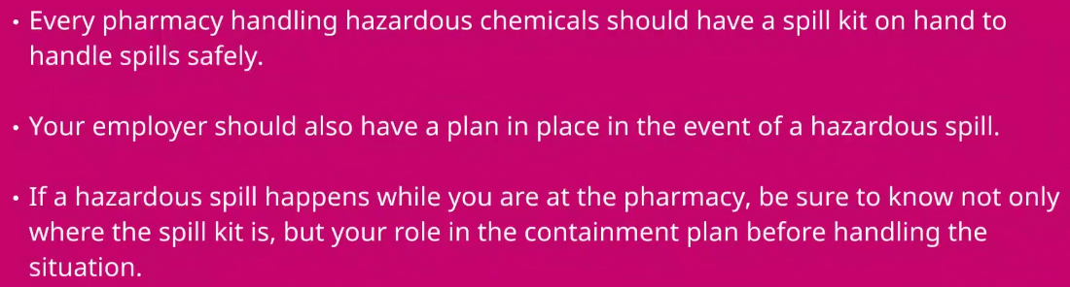

************************************************************************************************************

**United States Pharmacopeia (USP)**

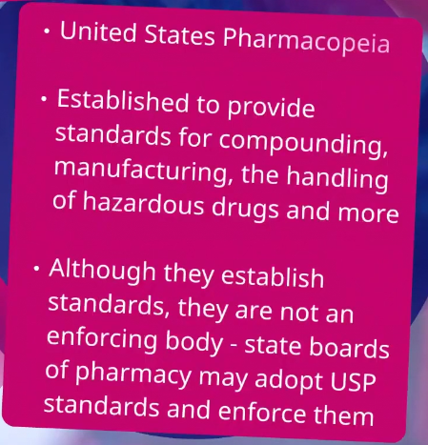

************************************************************************************************************

**USP 795**

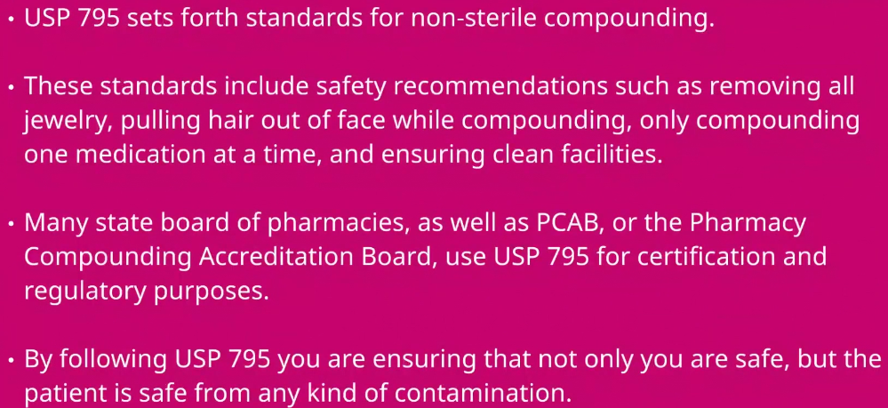

************************************************************************************************************

**USP 797**

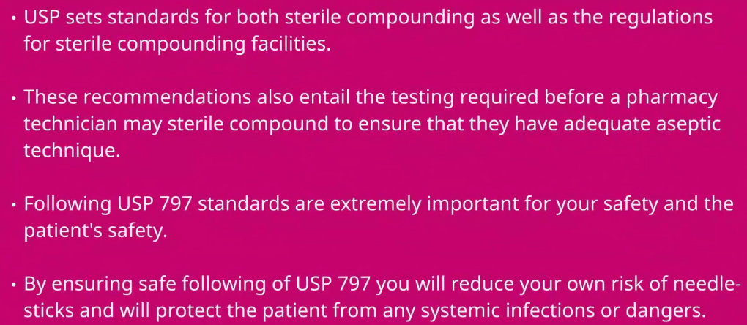

************************************************************************************************************

**USP 800**

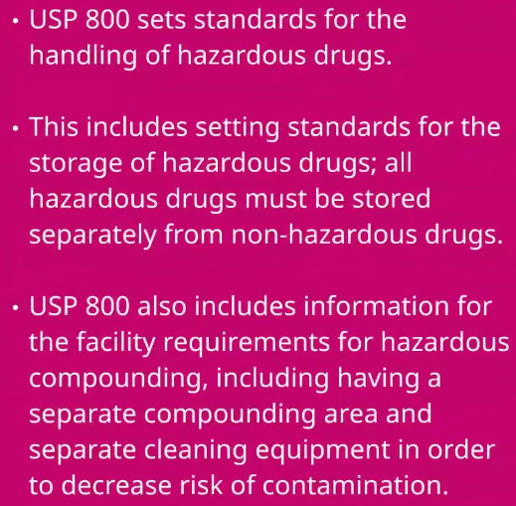

************************************************************************************************************

**National Institute for Occupational Safety and Health**

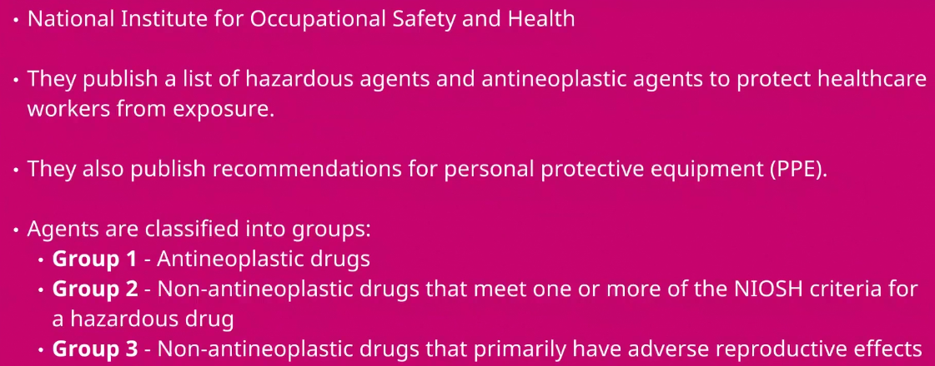

************************************************************************************************************

**Summary**



